Министерство науки и высшего образования Российской Федерации

Федеральное государственное автономное учреждение высшего образования

«Пермский национальный исследовательский политехнический университет»

ПНИПУ

**Лабораторная работа**

**«Рекурсии»**

Выполнил:

студент группы РИС-23-2б

Ившин Максим Сергеевич

Проверила:

доцент кафедры ИТАС

О.А. Полякова

2024 г.

**Разработка алгоритма**

**Постановка задачи:**

Приближенно вычислить значение функции двумя способами:

1) Через сумму функционального ряда с помощью рекурсивной функции. Аргументы функции – n и x, где n – количество членов ряда, x – переменная.

2) Через прямое вычисление значения функции. Аргумент функции - переменная x.

Сравнить полученные результаты.

**Анализ задачи:**

1. Рекурсивная функция простого вида, имеющая выход при n < 0, возвращает сумму n-го элемента и n-1, n-2 и т.д.
2. Итерационная функция состоит из арифметического цикла от (i = 1) до (i = n). Находит сумму последовательности из n элементов и возвращает его.
3. Для нахождения времени работы функции используем директиву <chrono>. Запоминаем время начала и конца работы функции и находим затраченное время.

**Пример работы программы:**

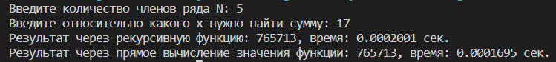

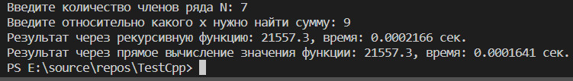

**Код на С++:**

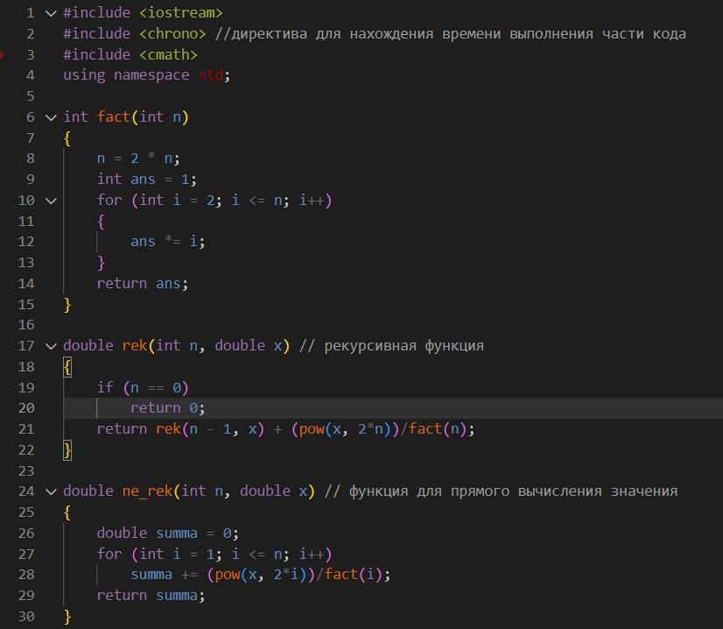

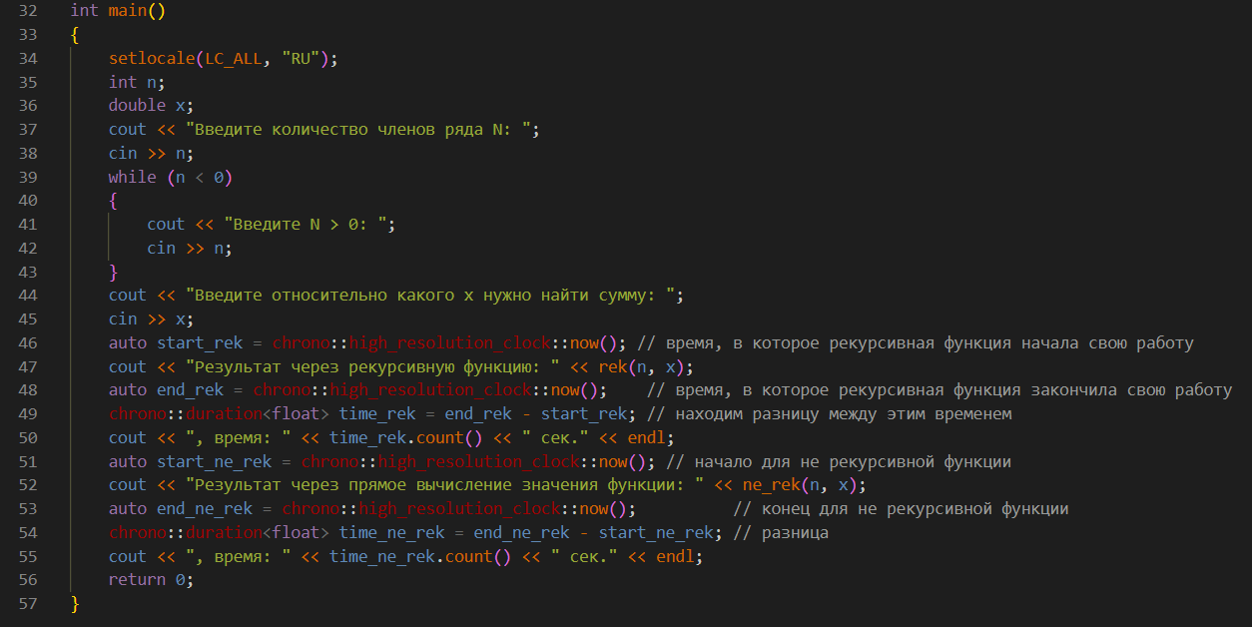

**Блок-схема:**

